高等学校「情報選択」実習プリント⑭
プレゼンテーションを行うコツをスライドで作ろう！

＜ねらい＞
１．2年間の情報科でこだわったコミュニケーション（伝える）ということについて、
学習したことをまとめ、スライドの形で後輩に伝える

＜手順＞
１．授業で行った①～⑤の作業を振り返り、上手に行うコツについて「自分で考えたこと」、「調べたこと」をワークシートに書いてください。（それぞれ3つがノルマ）
①グループワークのコツ ②話し合いのコツ ③時間通りに制作を行うコツ
④プレゼンテーションスライド作りのコツ ⑤発表のコツ

選んだ
テーマ
考えたこと | ・  ・  ・
調べたこと | ・  ・  ・
重要３項目にしぼる
極意３カ条 | 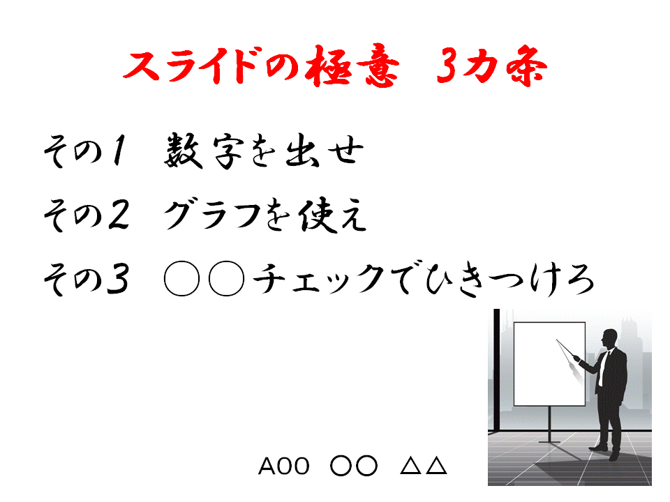  ・  ・  ・

２．まとめた３カ条をPowerPointの1枚のスライドに
まとめて①Ａ４用紙に印刷、②データを提出フォルダに
「組＋番号（例）A11」の名前で提出してください。

